Resolución del Pleno del Instituto de Transparencia, Acceso a la Información Pública y Protección de Datos Personales del Estado de México y Municipios, con domicilio en Metepec, Estado de México, a veintiséis de febrero de dos mil veinte.

VISTO el expediente electrónico formado con motivo del recurso de revisión número 09425/INFOEM/IP/RR/2019, interpuesto por El Recurrente, en contra de la de respuesta del Ayuntamiento de Isidro Fabela, en lo subsecuente El Sujeto Obligado, se procede a dictar la presente resolución.

A N T E C E D E N T E S D E L A S U N T O

PRIMERO. De la Solicitud de Información.
Con fecha veintiséis de noviembre de dos mil diecinueve, El Recurrente, presentó a través del Sistema de Acceso a la Información Mexiquense (SAIMEX) ante el Sujeto Obligado, solicitud de acceso a la información pública, registrada bajo el número de expediente 00487/ISIFABE/IP/2019, mediante la cual solicitó información en el tenor siguiente:
“Solicito el registro de los servidores públicos que recibieron despensas o el pago por este concepto en este año.” [Sic]

Modalidad de entrega: A través del SAIMEX.

SEGUNDO. De la respuesta del Sujeto Obligado.
En el expediente electrónico SAIMEX, se observa que el Sujeto Obligado dio respuesta a la solicitud de información en fecha veintinueve de noviembre de dos mil diecinueve, aludiendo lo siguiente:
NO SE DA ESTE CONCEPTO DE DESPENSA
ATENTAMENTE
C. JUAN ANTONIO CHAVARRIA NOLASCO
TERCERO. Del recurso de revisión.
Inconforme con la respuesta por parte del Sujeto Obligado, El Recurrente interpuso el presente recurso de revisión, en fecha once de diciembre de dos mil diecinueve, el cual fue registrado en el sistema electrónico con el expediente número 09425/INFOEM/IP/RR/2019, en el cual arguye las siguientes manifestaciones:
Acto Impugnado:
“La solicitud esta parcialmente completa."(Sic)
Razones o Motivos de Inconformidad:
“No se justifica la respuesta del por que no existe.” (Sic)
CUARTO. Del turno del recurso de revisión.
Medio de impugnación que le fue turnado a la Comisionada Zulema Martínez Sánchez, por medio del sistema electrónico en términos del arábigo 185 fracción I de la Ley de Transparencia y Acceso a la información Pública del Estado de México y Municipios, del cual recayó acuerdo de admisión en fecha diecisiete de diciembre de dos mil diecinueve, determinándose en él, un plazo de siete días para que las partes manifestaran lo que a su derecho corresponda en términos del numeral ya citado.
QUINTO. De la etapa de instrucción.
Así, una vez abierta la etapa de instrucción, en el sumario se observa que el Sujeto Obligado fue omiso en presentar su informe justificado, asimismo, el recurrente no realizo manifestación alguna, por lo que habiendo transcurrido el plazo establecido, en fecha quince de enero de dos mil veinte se decretó el cierre de instrucción en términos del artículo 185 fracción VI de la Ley de Transparencia y Acceso a la Información Pública del Estado de México y Municipios, iniciando el término legal para dictar resolución definitiva del asunto.
Así también, en fecha catorce de febrero de dos mil veinte este órgano garante con fundamento en el artículo 181 párrafo tercero de la Ley de Transparencia de la entidad, declaro la ampliación de término para resolver el recurso de revisión por un plazo de quince días hábiles.
C O N S I D E R A N D O
PRIMERO. De la competencia.
Este Instituto de Transparencia, Acceso a la Información Pública y Protección de Datos Personales del Estado de México, es competente para conocer y resolver el presente recurso de revisión interpuesto por El Recurrente conforme a lo dispuesto en los artículos 6, apartado A, fracción IV de la Constitución Política de los Estados Unidos Mexicanos, 5, párrafos vigésimo segundo, vigésimo tercero y vigésimo cuarto, fracción IV de la Constitución Política del Estado Libre y Soberano de México, 1, 2 fracción II, 13, 29, 36 fracciones II y III, 176, 178, 179 fracción VII, 181 párrafo tercero, 182, 185, 188 y 194 de la Ley de Transparencia y Acceso a la Información Pública del Estado de México y Municipios, 9 fracciones I, XXIV, 11 y 14 fracción I del Reglamento Interior del Instituto de Transparencia, Acceso a la Información Pública y Protección de Datos Personales del Estado de México.
SEGUNDO. Sobre los alcances del recurso de revisión.
Derivado de la impugnación realizada, es menester señalar que el recurso de revisión inmerso en la Ley de Transparencia vigente en la entidad, tiene el fin y alcance que señalan los numerales 176, 179, 181 párrafo cuarto, 194 y 195 y demás aplicables de la Ley de Transparencia y Acceso a la Información Pública del Estado de México y Municipios vigente, el cual será analizado conforme a las actuaciones que obren en el expediente electrónico, con la finalidad de reparar cualquier posible afectación al derecho de acceso a la información pública y garantizando el principio rector de máxima publicidad.
TERCERO. Previo y especial pronunciamiento.
El Recurso de Revisión en estudio contiene los elementos normativos de validez exigidos en la Ley de Transparencia y Acceso a la Información Pública del Estado de México y Municipios, establecidos en el artículo 180 que enuncia:
“Artículo 180. El recurso de revisión contendrá:
I. El sujeto obligado ante la cual se presentó la solicitud;
II. El nombre del solicitante que recurre o de su representante y, en su caso, del tercero interesado, así como la dirección o medio que señale para recibir notificaciones;
III. El número de folio de respuesta de la solicitud de acceso;
IV. La fecha en que fue notificada la respuesta al solicitante o tuvo conocimiento del acto reclamado, o de presentación de la solicitud, en caso de falta de respuesta;
V. El acto que se recurre;
VI. Las razones o motivos de inconformidad;
VII. La copia de la respuesta que se impugna y, en su caso, de la notificación correspondiente, en el caso de respuesta de la solicitud; y
VIII. Firma del recurrente, en su caso, cuando se presente por escrito, requisito sin el cual se dará trámite al recurso.
Adicionalmente, se podrán anexar las pruebas y demás elementos que considere procedentes someter a juicio del Instituto.
En ningún caso será necesario que el particular ratifique el recurso de revisión interpuesto.
En caso de que el recurso se interponga de manera electrónica no será indispensable que contengan los requisitos establecidos en las fracciones II, IV, VII y VIII.”
[Énfasis añadido]
Del artículo transcrito se observa que la Ley de Transparencia y Acceso a la Información Pública del Estado de México y Municipios establece los requisitos formales que deberá contener el recurso de revisión, entre ellos, en la fracción II refiere el nombre del solicitante que recurre, no obstante menciona que, en caso de que el recurso se interponga de manera electrónica, no será indispensable que contengan los requisitos establecidos en las fracciones II, IV, VII y VIII, esto es que el supuesto encuadra en lo dispuesto por la fracción II; por lo cual se concluye que el nombre cuando el recurso es interpuesto de manera electrónica no es un requisito esencial de procedibilidad; lo que permite la posibilidad de que la solicitud de acceso a la información pueda carecer de un nombre que identifique al solicitante o que permita tener certeza sobre su identidad, es por ello que se procede al estudio del fondo del asunto que nos ocupa, en virtud de que como ya ha sido analizado, la falta de nombre o en su caso, de un nombre que permita tener certeza sobre su identidad, no constituye un elemento que impida el estudiar el asunto y por consecuencia emitir la resolución correspondiente.
CUARTO. De las causas de improcedencia.
En el procedimiento de acceso a la información y de los medios de impugnación de la materia, se advierten diversos supuestos de procedibilidad que deben estudiarse con la finalidad de dar cumplimiento a los principios de legalidad y objetividad inmersos en el artículo 9 de Ley de Transparencia y Acceso a la Información Pública del Estado de México y Municipios, en correlación con la seguridad jurídica que debe generar lo actuado ante este Organismo garante.
Por lo anterior, es una facultad legal entrar al estudio de las causas de improcedencia que hagan valer las partes o que se adviertan de oficio por este Resolutor y por ende objeto de análisis previo al estudio de fondo del asunto; presupuestos procesales de inicio o trámite de un proceso que dotan de seguridad jurídica las resoluciones, máxime que es una figura procesal adoptada en la ley de la materia, la cual permite dilucidar alguna causal que impida el estudio y resolución, cuando una vez admitido el recurso de revisión se advierta una causa de improcedencia que permita sobreseerlo, sin estudiar el fondo del asunto.
Así las cosas, en la especie, no se actualiza ninguna causa de improcedencia de las referidas en el artículo 191 de la Ley de Transparencia y Acceso a la Información Pública del Estado de México y Municipios, encontrándose actualizados todos los presupuestos procesales para atender el fondo del asunto, en los términos del considerando posterior.
QUINTO. Estudio y resolución del asunto.
El análisis y resolución del presente recurso, se funda en el contenido íntegro de las actuaciones que obran en el expediente electrónico, para así estar en posibilidad este Órgano Colegiado de dictar el fallo correspondiente conforme a derecho, tomando en consideración los elementos aportados por las partes y respetando en todo momento al principio de máxima publicidad consagrado en nuestra Constitución Federal, Local y demás leyes aplicables en la materia, así como en los tratados internacionales en los que el Estado Mexicano sea parte, en concordancia con el párrafo tercero del artículo 1 de la Constitución Federal y el diverso 8 de la Ley de Transparencia local.
En primer lugar es de advertirse lo siguiente: nuestra Carta Magna dispone que para el ejercicio del derecho de acceso a la información los Estados deben observar diversos principios y bases, entre los cuales se establece que toda la información en posesión de cualquier autoridad, órgano, organismo, órganos autónomos, así como de cualquier sindicato que reciba y ejerza recursos públicos o realice actos de autoridad en el ámbito federal, estatal y municipal, es pública y sólo podrá ser reservada temporalmente por razones de interés público y seguridad nacional, en los términos que fijen las leyes, ello se aprecia en el Artículo 6, apartado A, numeral I de la Constitución Política de los Estados Unidos Mexicanos que a la letra establece;
Artículo 6
…
- Para el ejercicio del derecho de acceso a la información, la Federación, los Estados y el Distrito Federal, en el ámbito de sus respectivas competencias, se regirán por los siguientes principios y bases:
- Toda la información en posesión de cualquier autoridad, entidad, órgano y organismo de los Poderes Ejecutivo, Legislativo y Judicial, órganos autónomos, partidos políticos, fideicomisos y fondos públicos, así como de cualquier persona física, moral o sindicato que reciba y ejerza recursos públicos o realice actos de autoridad en el ámbito federal, estatal y municipal, es pública y sólo podrá ser reservada temporalmente por razones de interés público y seguridad nacional, en los términos que fijen las leyes. En la interpretación de este derecho deberá prevalecer el principio de máxima publicidad. Los sujetos obligados deberán documentar todo acto que derive del ejercicio de sus facultades, competencias o funciones, la ley determinará los supuestos específicos bajo los cuales procederá la declaración de inexistencia de la información.
Por su parte, la Constitución Política del Estado Libre y Soberano de México, en su artículo 5°, dispone en su parte conducente, lo siguiente:
Artículo 5. …
El derecho a la información será garantizado por el Estado. La ley establecerá las previsiones que permitan asegurar la protección, el respeto y la difusión de este derecho.

Para garantizar el ejercicio del derecho de transparencia, acceso a la información pública y protección de datos personales, los poderes públicos y los organismos autónomos, transparentarán sus acciones, en términos de las disposiciones aplicables, la información será oportuna, clara, veraz y de fácil acceso.
Este derecho se regirá por los principios y bases siguientes:
I. Toda la información en posesión de cualquier autoridad, entidad, órgano y organismos de los Poderes Ejecutivo, Legislativo y Judicial, órganos autónomos, partidos políticos, fideicomisos y fondos públicos estatales y municipales, así como del gobierno y de la administración pública municipal y sus organismos descentralizados, asimismo de cualquier persona física, jurídica colectiva o sindicato que reciba y ejerza recursos públicos o realice actos de autoridad en el ámbito estatal y municipal, es pública y sólo podrá ser reservada temporalmente por razones previstas en la Constitución Política de los Estados Unidos Mexicanos de interés público y seguridad, en los términos que fijen las leyes. En la interpretación de este derecho deberá prevalecer el principio de máxima publicidad. Los sujetos obligados deberán documentar todo acto que derive del ejercicio de sus facultades, competencias o funciones, la ley determinará los supuestos específicos bajo los cuales procederá la declaración de inexistencia de la información.
II. La información referente a la intimidad de la vida privada y la imagen de las personas será protegida a través de un marco jurídico rígido de tratamiento y manejo de datos personales, con las excepciones que establezca la ley reglamentaria.
III. Toda persona, sin necesidad de acreditar interés alguno o justificar su utilización, tendrá acceso gratuito a la información pública, a sus datos personales o a la rectificación de éstos.
IV. Se establecerán mecanismos de acceso a la información y procedimientos de revisión expeditos que se sustanciarán ante el organismo autónomo especializado e imparcial que establece esta Constitución.
V. Los procedimientos de acceso a la información pública, de acceso, corrección y supresión de datos personales, así como los recursos de revisión derivados de los mismos, podrán tramitarse por medios electrónicos, a través de un sistema automatizado que para tal efecto establezca la ley reglamentaria y el organismo autónomo garante en el ámbito de su competencia. Las resoluciones que correspondan a estos procedimientos se sistematizarán para favorecer su consulta.
VI. Los sujetos obligados deberán preservar sus documentos en archivos administrativos actualizados y publicarán, a través de los medios electrónicos disponibles, la información completa y actualizada sobre el ejercicio de los recursos públicos y los indicadores que permitan rendir cuenta del cumplimiento de sus objetivos y los resultados obtenidos.
VII. La ley reglamentaria, determinará la manera en que los sujetos obligados deberán hacer pública la información relativa a los recursos públicos que entreguen a personas físicas o jurídicas colectivas.
En ese orden de ideas, la Ley de Transparencia y Acceso a la Información Pública del Estado de México y Municipios, prevé en su artículo 23, lo siguiente:
Artículo 23. Son sujetos obligados a transparentar y permitir el acceso a su información y proteger los datos personales que obren en su poder:
I. El Poder Ejecutivo del Estado de México, las dependencias, organismos auxiliares, órganos, entidades, fideicomisos y fondos públicos, así como la Procuraduría General de Justicia;
II. El Poder Legislativo del Estado, los organismos, órganos y entidades de la Legislatura y sus dependencias;
III. El Poder Judicial, sus organismos, órganos y entidades, así como el Consejo de la Judicatura del Estado;
IV. Los ayuntamientos y las dependencias, organismos, órganos y entidades de la administración municipal;
V. Los órganos autónomos;
VI. Los tribunales administrativos y autoridades jurisdiccionales en materia laboral;
VII. Los partidos políticos y agrupaciones políticas, en los términos de las disposiciones aplicables;
VIII. Los fideicomisos y fondos públicos que cuenten con financiamiento público, parcial o total, o con participación de entidades de gobierno;
IX. Los sindicatos que reciban y/o ejerzan recursos públicos en el ámbito estatal y municipal;
X. Cualquier persona física o jurídico colectiva que reciba y ejerza recursos públicos en el ámbito estatal o municipal; y
XI. Cualquier otra autoridad, entidad, órgano u organismo de los poderes estatal o municipal, que reciba recursos públicos.
Los sujetos obligados deberán hacer pública toda aquella información relativa a los montos y las personas a quienes entreguen, por cualquier motivo, recursos públicos, así como los informes que dichas personas les entreguen sobre el uso y destino de dichos recursos.
Los servidores públicos deberán transparentar sus acciones así como garantizar y respetar el derecho de acceso a la información pública.
Es así que, conforme a los preceptos legales citados, se desprende que el derecho de acceso a la información pública es un derecho individual que puede ser ejercido ante cualquier autoridad, entidad, órgano u organismo, tanto federales, como estatales, de la Ciudad de México, o Municipales, con el fin de que los particulares conozcan toda aquella información que es considerada como pública.
Ahora bien, en atención a lo dispuesto por los artículos 3, fracción XI y 12 de la Ley de Transparencia y Acceso a la Información Pública del Estado de México y Municipios, los cuales son del tenor literal siguiente:
Artículo 3.- Para los efectos de la presente Ley se entenderá por:
…
XI. Documento: Los expedientes, reportes, estudios, actas, resoluciones, oficios, correspondencia, acuerdos, directivas, directrices, circulares, contratos, convenios, instructivos, notas, memorandos, estadísticas o bien, cualquier otro registro que documente el ejercicio de las facultades, funciones y competencias de los sujetos obligados, sus servidores públicos e integrantes, sin importar su fuente o fecha de elaboración. Los documentos podrán estar en cualquier medio, sea escrito, impreso, sonoro, visual, electrónico, informático u holográfico;
Artículo 4. El derecho humano de acceso a la información pública es la prerrogativa de las personas para buscar, difundir, investigar, recabar, recibir y solicitar información pública, sin necesidad de acreditar personalidad ni interés jurídico.
Toda la información generada, obtenida, adquirida, transformada, administrada o en posesión de los sujetos obligados es pública y accesible de manera permanente a cualquier persona, en los términos y condiciones que se establezcan en los tratados internacionales de los que el Estado mexicano sea parte, en la Ley General, la presente Ley y demás disposiciones de la materia, privilegiando el principio de máxima publicidad de la información. Solo podrá ser clasificada excepcionalmente como reservada temporalmente por razones de interés público, en los términos de las causas legítimas y estrictamente necesarias previstas por esta Ley.
Los sujetos obligados deben poner en práctica, políticas y programas de acceso a la información que se apeguen a criterios de publicidad, veracidad, oportunidad, precisión y suficiencia en beneficio de los solicitantes.
Artículo 12. Quienes generen, recopilen, administren, manejen, procesen, archiven o conserven información pública serán responsables de la misma en los términos de las disposiciones jurídicas aplicables.
Los sujetos obligados sólo proporcionarán la información pública que se les requiera y que obre en sus archivos y en el estado en que ésta se encuentre. La obligación de proporcionar información no comprende el procesamiento de la misma, ni el presentarla conforme al interés del solicitante; no estarán obligados a generarla, resumirla, efectuar cálculos o practicar investigaciones.
De la interpretación de dichos arábigos, se desprende que es información pública la contenida en los documentos que los Sujetos Obligados generen, administren o se encuentre en su posesión en el ejercicio de sus atribuciones y que toda la información generada, obtenida, adquirida, transformada, administrada o en posesión de los sujetos obligados es pública y accesible de manera permanente a cualquier persona.
Ahora bien, en primer lugar tenemos a bien referir que la Titular de la Unidad de Transparencia es la encargada de dar atención a las solicitudes de información con fundamento en los artículos 50 y 53 fracciones II, V y VI de la multicitada Ley de Transparencia, también que, dentro de sus propias funciones se encuentra la de tramitar ante las Áreas poseedoras de la información lo que se solicita, a efecto de entregarla al solicitante, de acuerdo a la forma en que la Unidad Administrativa correspondiente, la genere, recopile, administre, maneje, procese, archive o conserve, esto de conformidad con los artículos 51 y 53 fracción IV de la Ley en cita, que refieren:
“Artículo 50. Los sujetos obligados contarán con un área responsable para la atención de las solicitudes de información, a la que se le denominará Unidad de Transparencia.
Artículo 51. Los sujetos obligados designaran a un responsable para atender la Unidad de Transparencia, quien fungirá como enlace entre éstos y los solicitantes. Dicha Unidad será la encargada de tramitar internamente la solicitud de información y tendrá la responsabilidad de verificar en cada caso que la misma no sea confidencial o reservada. Dicha Unidad contará con las facultades internas necesarias para gestionar la atención a las solicitudes de información en los términos de la Ley General y la presente Ley.
Artículo 53. Las Unidades de Transparencia tendrán las siguientes funciones:
…
II. Recibir, tramitar y dar respuesta a las solicitudes de acceso a la información;
…
IV. Realizar, con efectividad, los trámites internos necesarios para la atención de las solicitudes de acceso a la información;
V. Entregar, en su caso, a los particulares la información solicitada;
VI. Efectuar las notificaciones a los solicitantes;”
Así pues, es relevante mencionar que el sujeto obligado en su respuesta a los requerimientos vertidos por el particular en su solicitud de información, únicamente señalo que “No se da este concepto de despensa”, motivo por el cual el hoy recurrente accionó su medio de impugnación, para garantizar su derecho de acceso a la información.
Luego entonces, como se aprecia en el expediente electrónico Saimex, no existió carteo, ello en virtud de que, quien da la contestación a la solicitud de información, es el Titular de la Unidad de Transparencia, lo cual genera incertidumbre para el solicitante, ya que no se advierte un trámite interno dentro de las áreas del sujeto obligado para realizar una búsqueda exhaustiva y razonable de los requerimientos del impetrante de derechos.
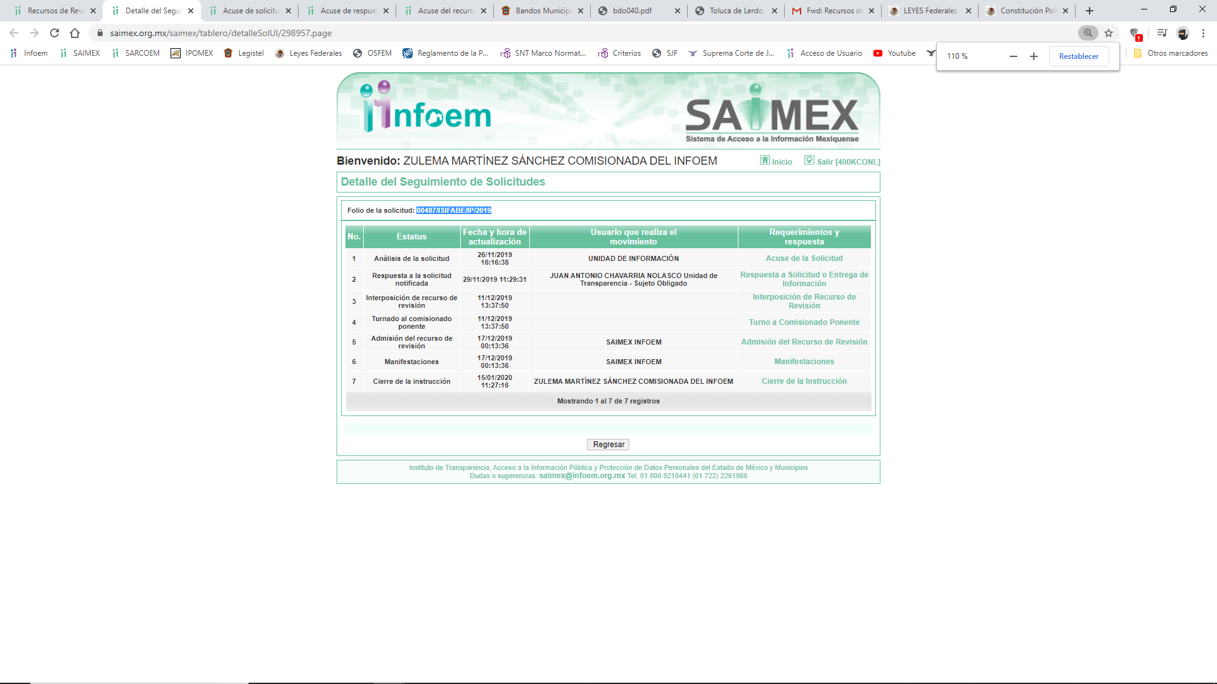
Como se desprende de la captura de pantalla, entre el apartado de la solicitud de información y la respuesta, debería existir uno que diga requerimientos, en el cual se advierte el carteo para la búsqueda de la información dentro de las unidades administrativas del sujeto obligado, situación que no aconteció y que es motivo suficiente para revocar la respuesta del sujeto obligado.
Atento a lo anterior, es menester traer a colación lo que establece el Bando Municipal 2019 del Ayuntamiento de Isidro Fabela, el cual establece lo siguiente:
ARTÍCULO 27. La Tesorería y administración Municipal es la encargada de administrar las finanzas y la Hacienda Pública Municipal, de recaudar los ingresos Municipales. Asimismo, es responsable de efectuar las erogaciones con cargo al presupuesto aprobado por el H. Ayuntamiento, en los términos de las Leyes y Reglamentos de la materia, con las atribuciones que le confiere la legislación aplicable.
Cuenta con la facultad para expedir copias certificadas de los documentos a su cuidado, cuando se trate de documentación presentada ante el Órgano Superior de Fiscalización del Estado de México, además de las que le otorga la Ley Orgánica Municipal del Estado de México.
ARTÍCULO 28. La Tesorería y administración Municipal deberá observar en sus funciones, los preceptos contenidos en los Manuales, Guías, Lineamientos y demás normatividad que emita el Órgano Superior de Fiscalización del Estado de México
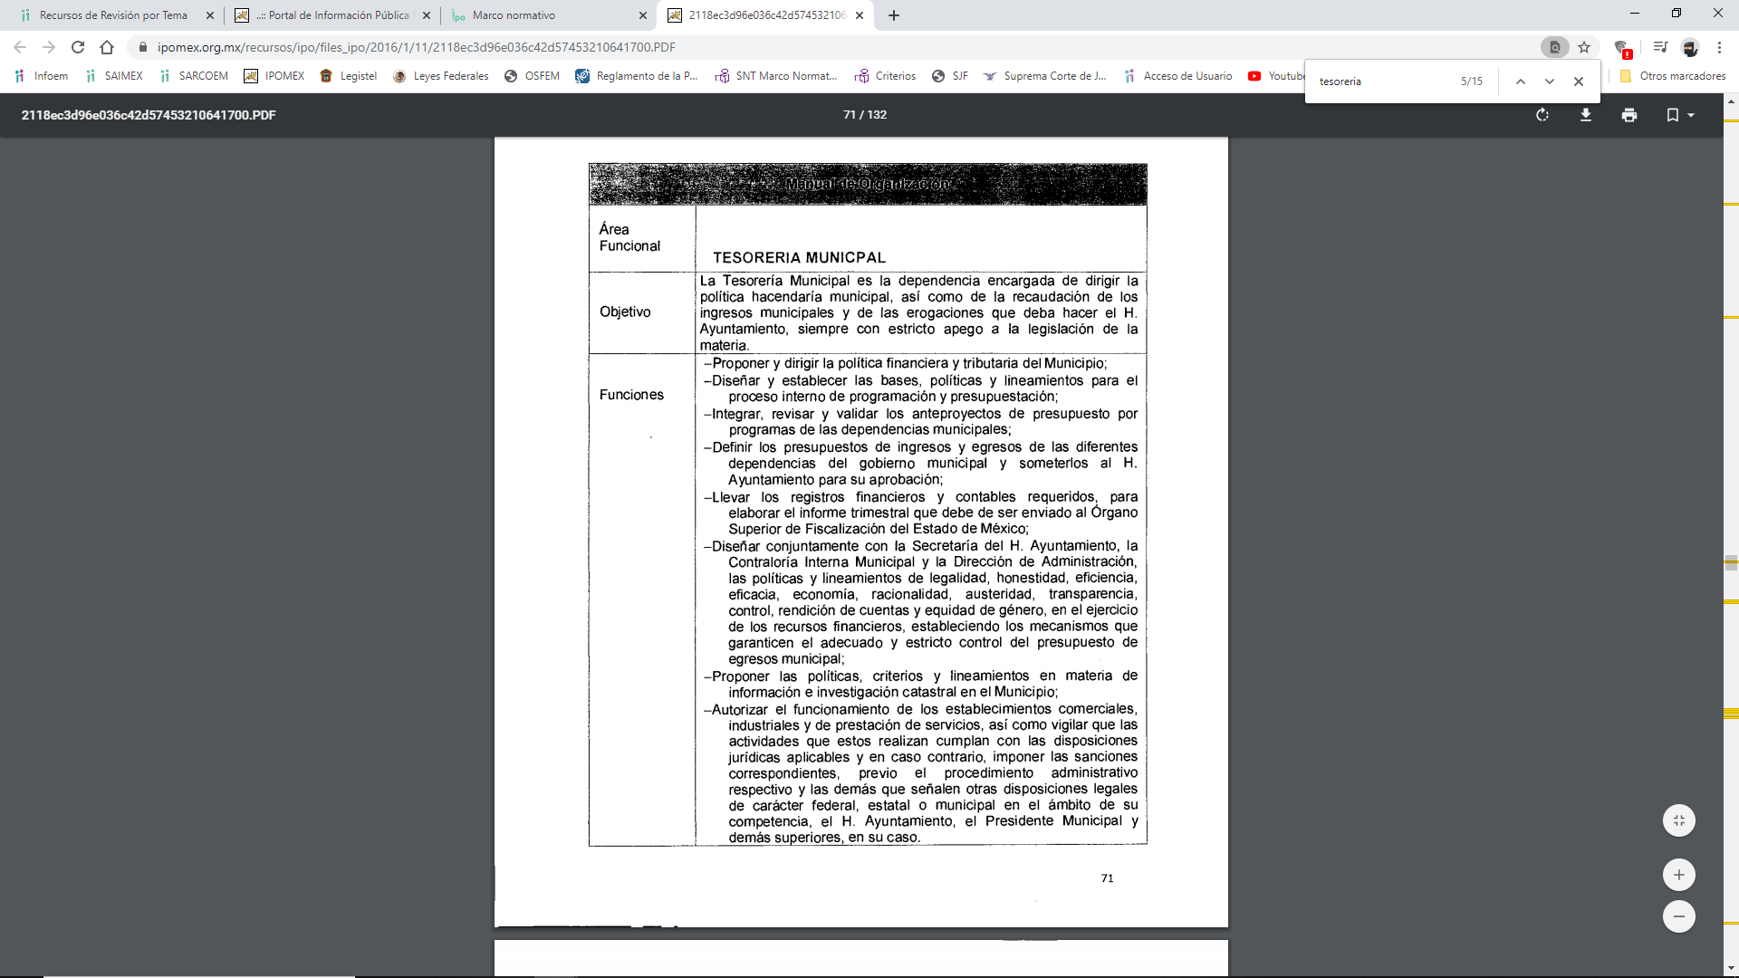
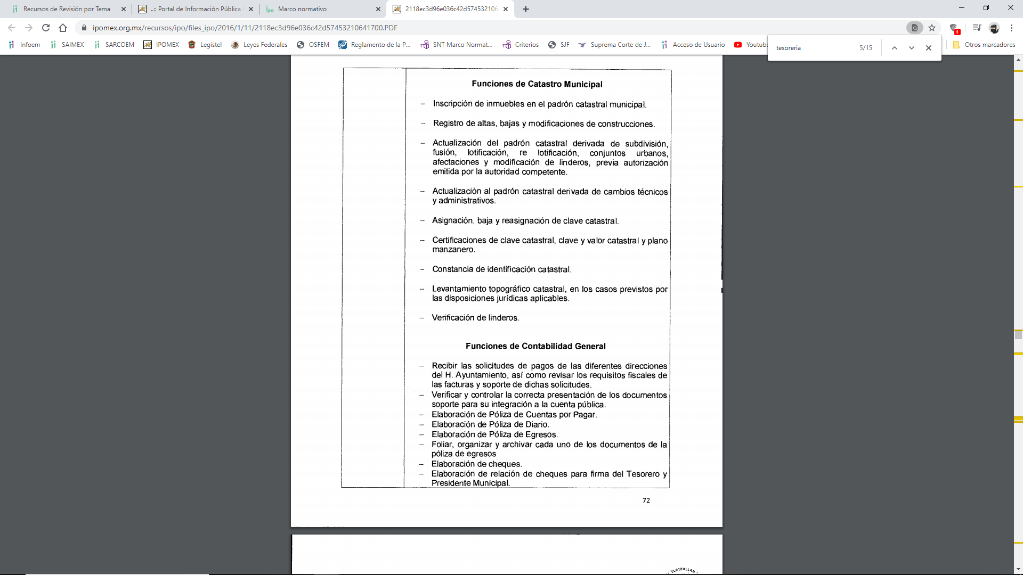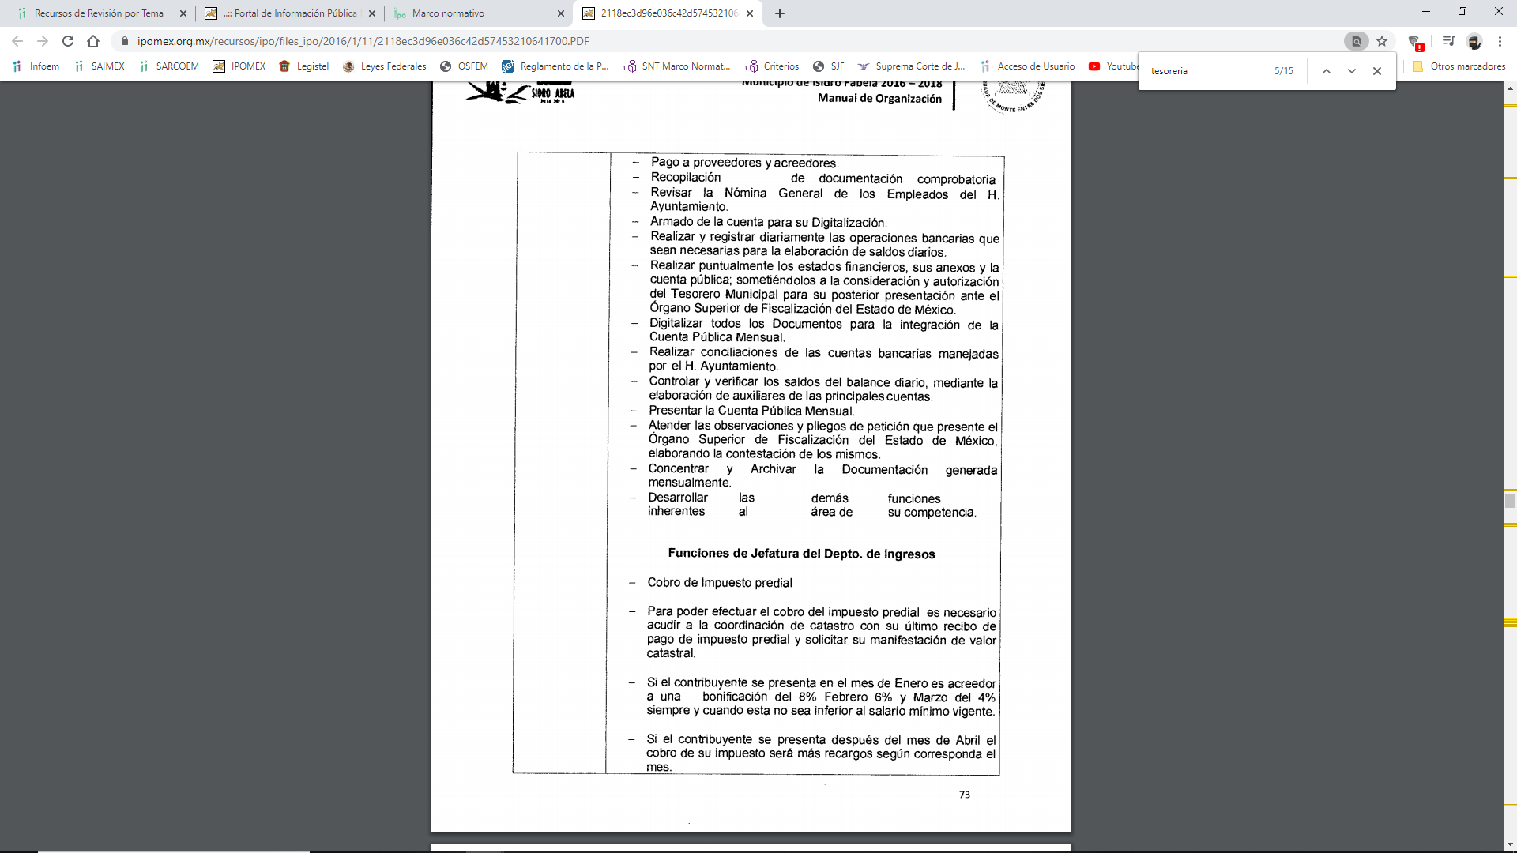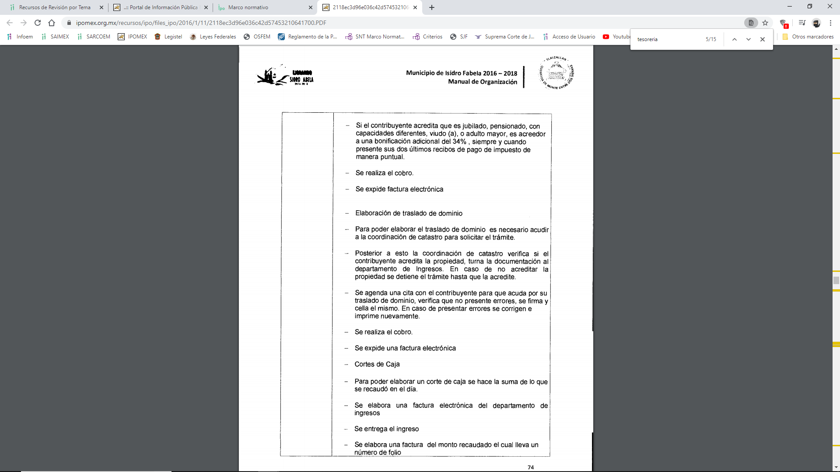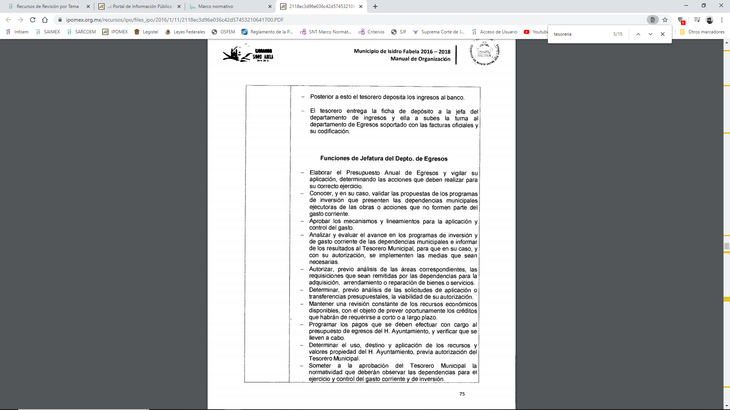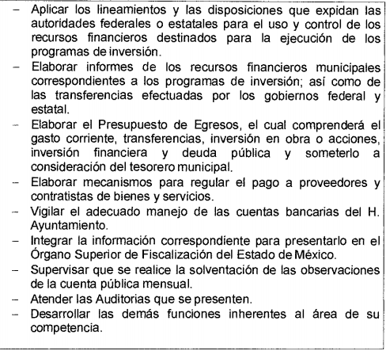
Por ello, se desprende que el sujeto obligado cuenta con áreas que dentro de sus archivos y de conformidad con sus atribuciones pudieran contar con la información solicitada por el particular, por lo que en aras de garantizar el derecho de acceso del particular, lo procedente será ordenar una nueva búsqueda exhaustiva y razonable dentro de las áreas del sujeto obligado a fin de localizar lo solicitado por el particular y en el supuesto de que previa búsqueda no se encontrará la información bastará con que así lo manifestará al momento de dar respuesta a la presente resolución.
No pasando desapercibido que el numeral 92 fracción VIII de la Ley de Transparencia y Acceso a la Información Pública del Estado de México y Municipios establece lo siguiente:
Artículo 92. Los sujetos obligados deberán poner a disposición del público de manera permanente y actualizada de forma sencilla, precisa y entendible, en los respectivos medios electrónicos, de acuerdo con sus facultades, atribuciones, funciones u objeto social, según corresponda, la información, por lo menos, de los temas, documentos y políticas que a continuación se señalan:
…
VIII. La remuneración bruta y neta de todos los servidores públicos de base o de confianza, de todas las percepciones, incluyendo sueldos, prestaciones, gratificaciones, primas, comisiones, dietas, bonos, estímulos, ingresos y sistemas de compensación, señalando la periodicidad de dicha remuneración;
De dicha disposición, tenemos que se considerara como obligación común de transparencia, las remuneraciones de todos los servidores públicos, incluyendo prestaciones, gratificaciones, primas, comisiones, bonos, dietas, estímulos, ingresos y sistemas de compensación, por lo que se deduce que el sujeto obligado puede contar con la información solicitada por el recurrente, sin embargo, si después de la búsqueda exhaustiva y razonable no se cuenta con lo solicitado, bastara con que así lo manifieste al momento de dar cumplimiento.
Por lo tanto, en consecuencia y en mérito de lo expuesto en líneas anteriores, resultan fundadas las razones o motivos de inconformidad que arguye El Recurrente en su medio de impugnación que fue materia de estudio, por ello con fundamento en la primer hipótesis de la fracción III del artículo 186, de la Ley de Transparencia y Acceso a la Información Pública del Estado de México y Municipios, se Revoca, la respuesta a la solicitud de información número 00487/ISIFABE/IP/2019, que ha sido materia del presente fallo.
Por lo antes expuesto y fundado es de resolverse y,

SE RESUELVE
PRIMERO. Se Revoca la respuesta del sujeto obligado a la solicitud de información 00487/ISIFABE/IP/2019, por resultar fundadas las razones o motivos de inconformidad hechas valer por el recurrente, en términos del Considerando Quinto de la presente resolución.
SEGUNDO. Se ordena al Sujeto Obligado atienda la solicitud de información y haga entrega al recurrente vía Saimex y en versión publica en caso de ser procedente del o los documentos en donde conste registro de los servidores públicos que recibieron despensas o el pago por este concepto en el año 2019.
Para efecto de lo anterior, se deberá emitir el acuerdo de clasificación que la respalde, en términos de lo señalado en el Considerando Quinto y en los artículos 49, fracción VIII, 132, fracción II, de la Ley de Transparencia y Acceso a la Información Pública del Estado de México y Municipios y demás normatividades aplicables.
Para el caso de que no cuente con la información solicitada, bastara con que así lo manifieste al momento de dar cumplimiento a la presente resolución.
TERCERO. Notifíquese al Titular de la Unidad de Transparencia del SUJETO OBLIGADO, para que conforme al artículo 186 último párrafo, 189 segundo párrafo y 194 de la Ley de Transparencia y Acceso a la Información Pública del Estado de México y Municipios; dé cumplimiento a lo ordenado dentro del plazo de diez días hábiles, debiendo informar a este Instituto en un plazo de tres días hábiles siguientes sobre el cumplimiento dado a la presente resolución.
CUARTO. Notifíquese al recurrente la presente resolución y hágase del conocimiento que de conformidad con lo establecido en el artículo 196 de la Ley de Transparencia y Acceso a la Información Pública del Estado de México y Municipios, en caso de que considere que la resolución le cause algún perjuicio podrá impugnarla vía juicio de amparo en los términos de las leyes aplicables.

ASÍ LO RESUELVE, POR UNANIMIDAD DE VOTOS DE LOS PRESENTES EL PLENO DEL INSTITUTO DE TRANSPARENCIA, ACCESO A LA INFORMACIÓN PÚBLICA Y PROTECCIÓN DE DATOS PERSONALES DEL ESTADO DE MÉXICO Y MUNICIPIOS, CONFORMADO POR LOS COMISIONADOS ZULEMA MARTÍNEZ SÁNCHEZ, EVA ABAID YAPUR, JOSÉ GUADALUPE LUNA HERNÁNDEZ EMITIENDO VOTO PARTICULAR, JAVIER MARTÍNEZ CRUZ Y LUIS GUSTAVO PARRA NORIEGA, EN LA SÉPTIMA SESIÓN ORDINARIA CELEBRADA EL VEINTISÉIS DE FEBRERO DE DOS MIL VEINTE, ANTE EL SECRETARIO TÉCNICO DEL PLENO, ALEXIS TAPIA RAMÍREZ.-----------------------
-------------------------------------------------------------------------------------------------------------------------

Zulema Martínez Sánchez
Comisionada Presidenta
(Rúbrica)

José Guadalupe Luna Hernández
Comisionado
(Rúbrica)

Eva Abaid Yapur
Comisionada
(Rúbrica)

Luis Gustavo Parra Noriega
Comisionado
(Rúbrica)

Javier Martínez Cruz
Comisionado
(Rúbrica)

Alexis Tapia Ramírez
Secretario Técnico del Pleno
(Rúbrica)

Esta hoja corresponde a la resolución de fecha veintiséis de febrero de dos mil veinte, emitida en el recurso de revisión 09425/INFOEM/IP/RR/2019.
ZMS/OSAM/MAEM

Estudio oficioso o a petición de parte que no son incompatibles con el derecho de acceso a la justicia, ya que éste no se coarta por regular causas de improcedencia y sobreseimiento con tales fines, sirviendo de sustento la tesis aislada XVI.1o.A.T.2 K visible en el Semanario Judicial de la Federación bajo el número de registro 2000365 cuyo rubro y texto esgrime IMPROCEDENCIA Y SOBRESEIMIENTO EN EL JUICIO DE AMPARO. LAS CAUSAS PREVISTAS EN LOS ARTÍCULOS 73 Y 74 DE LA LEY DE LA MATERIA, RESPECTIVAMENTE, NO SON INCOMPATIBLES CON EL ARTÍCULO 25.1 DE LA CONVENCIÓN AMERICANA SOBRE DERECHOS HUMANOS. Del examen de compatibilidad de los artículos 73 y 74 de la Ley de Amparo con el artículo 25.1 de la Convención Americana sobre Derechos Humanos no se advierte que el derecho interno desatienda los estándares que pretenden proteger los derechos humanos en dicho tratado, por regular causas de improcedencia y sobreseimiento que impiden abordar el estudio de fondo del asunto en el juicio de amparo, en virtud de que el propósito de condicionar el acceso a los tribunales para evitar un sobrecargo de casos sin mérito, es en sí legítimo, por lo que esa compatibilidad, en cuanto a los requisitos para la admisibilidad de los recursos dependerá, en principio, de los siguientes criterios: no pueden ser irracionales ni de tal naturaleza que despojen al derecho de su esencia, ni discriminatorios y, en el caso, la razonabilidad de esas causas se justifica por la viabilidad de que una eventual sentencia concesoria tenga un ámbito de protección concreto y no entre en conflicto con el orden jurídico, no son de tal naturaleza que despojen al derecho de su esencia ni tampoco son discriminatorias, pues no existe alguna condicionante para su aplicabilidad, en función de cuestiones personales o particulares del quejoso. Por tanto, las indicadas causas de improcedencia y sobreseimiento no son incompatibles con el citado precepto 25.1, pues no impiden decidir sencilla, rápida y efectivamente sobre los derechos fundamentales reclamados como violados dentro del juicio de garantías.

